漏洞分析报告
漏洞名称 | 【通过路径遍历上传 Web shell】
测试平台 | PortSwigger Web Security Academy
漏洞类型 | 【文件上传漏洞】
风险等级 | 高危
测试时间 | 2026年

一、漏洞原理
攻击者在上传文件时使用URL编码混淆绕过检查，欺骗服务器把文件保存到本该不允许存放脚本的目录之外，从而让这个 PHP 文件能被 Web 服务器直接访问并执行。

二、漏洞危害
攻击者可借此读取服务器任意敏感文件（如 /home/carlos/secret）、执行系统命令、反弹 Shell，进而完全控制 Web 服务器，并以此为跳板攻击内网其他主机，造成数据泄露、服务瘫痪乃至整个系统沦陷。

三、复现过程

3.1 测试环境
测试平台：PortSwigger Web Security Academy 靶场
使用工具：Burp Suite、浏览器

3.2 测试步骤
Step1：上传头像并用burp suite抓包
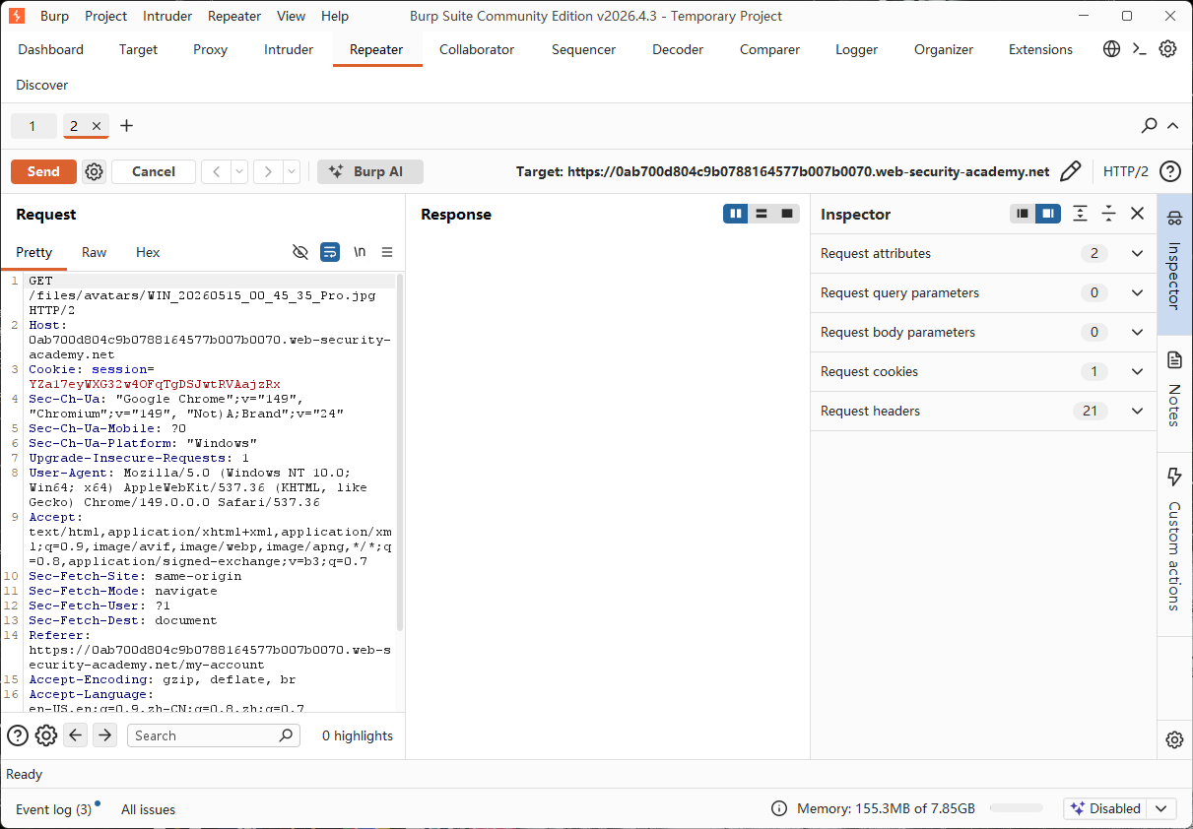

Step2：在本地创建exploit.php并尝试作为头像上传
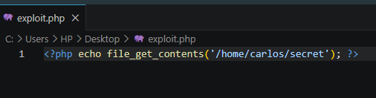

可以看到返回上传成功
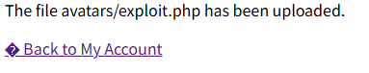

Step3：尝试发送GET请求执行脚本，服务器没有执行脚本并返回输出，而是直接返回php文件的内容作为纯文本
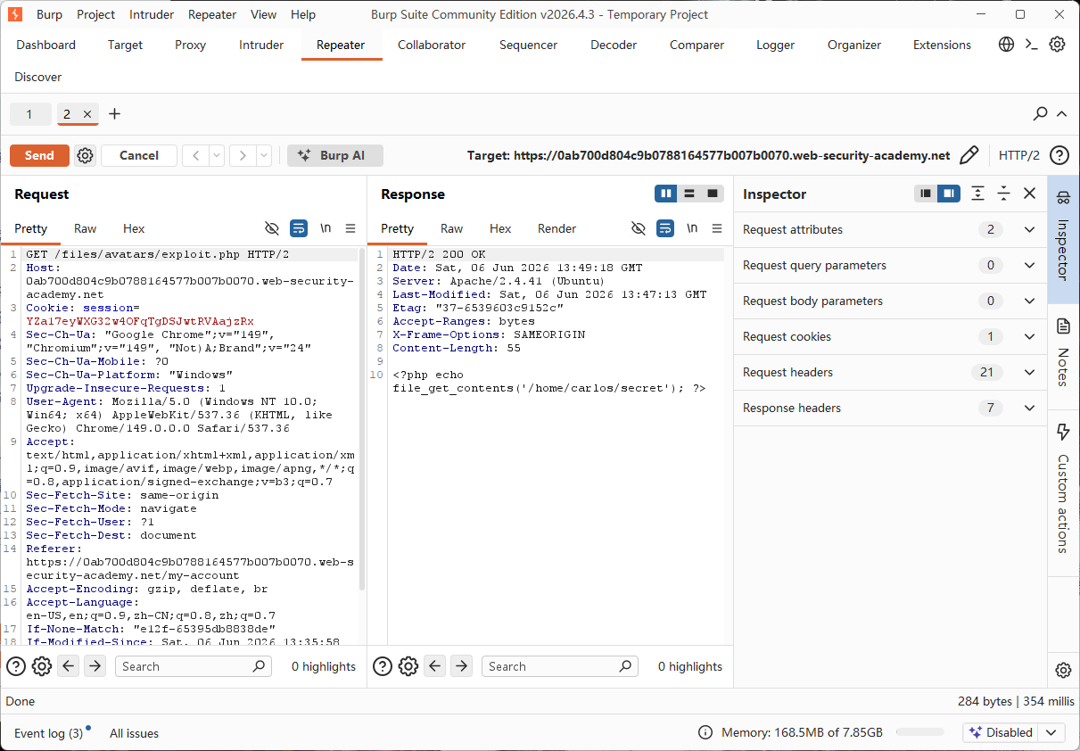

尝试修改Content-Disposition当中filename，利用路径遍历将php脚本写到可执行的目录
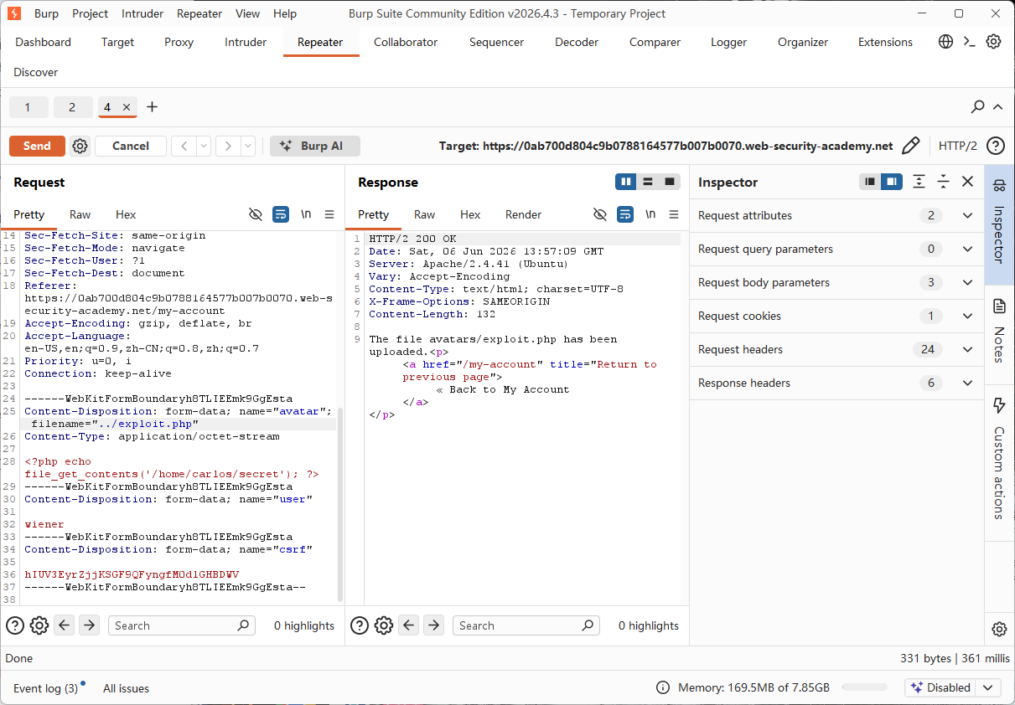通过回显得出服务器剥离了目录遍历序列

尝试通过URL编码混淆
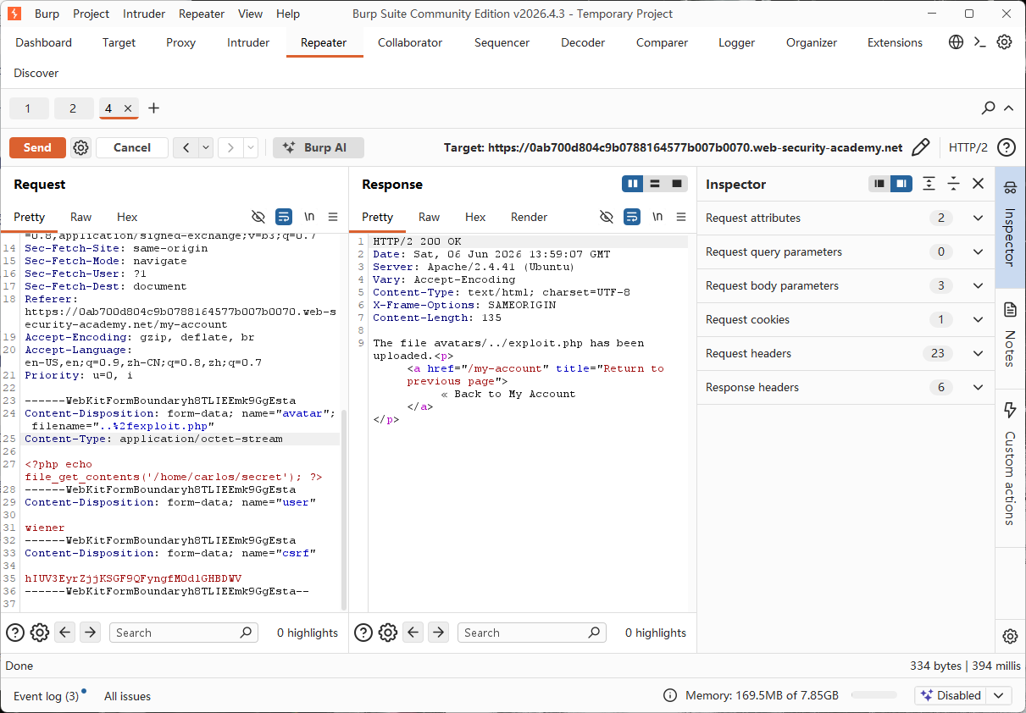
返回The file avatars/../exploit.php has been uploaded.表示服务器对文件名进行了URL解码

构造GET请求执行脚本，返回了secret
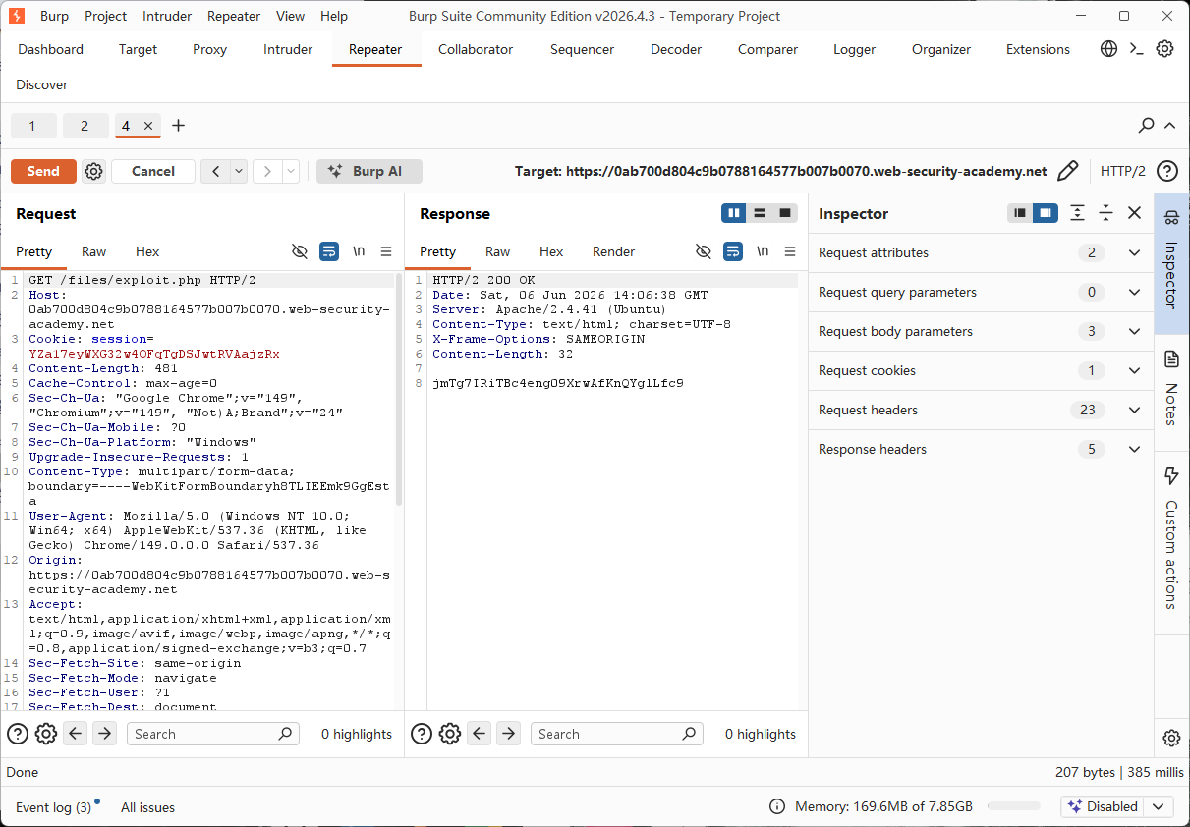

四、注意事项
测试时需注意：服务器虽会检查并拦截 ../，但可使用 URL 编码 %2f 绕过，即 filename="..%2fexploit.php"。若仍失败，可尝试多级回退（如 ..%2f..%2fexploit.php 后访问 /exploit.php），并确保 Content-Type 保持 image/jpeg 以通过前端校验。

五、修复建议
修复方案 | 说明
丢弃用户提供的原始文件名，使用服务器生成的随机字符串 | 攻击者利用 ../ 或编码变种 %2f 的目的是改变文件保存路径，跳出预期的上传目录。通过彻底重命名，可从根本上阻断路径遍历攻击，同时避免因编码绕过导致的过滤失效
配置 Web 服务器（如 Apache、Nginx），将所有用户上传的文件保存到 Web 根目录（如 /var/www/html/）以外的独立文件夹（如 /data/uploads/），并通过一个独立的、不做脚本解析的静态资源服务来提供访问（或使用 X-Accel-Redirect 等内部转发机制） | 即使攻击者成功上传了 shell.php，只要该文件不在 Web 可执行目录下，就无法通过 HTTP 直接触发脚本解析。将上传目录与执行环境物理隔离，是防御 webshell 执行的最有效手段之一。
使用白名单方式：仅允许特定类型的文件（如 image/jpeg、image/png），并利用可靠库（如PHP 的 finfo、Java 的 Tika）读取文件内容中的魔术字节（magic bytes）进行二次验证。对于图片，还可以使用 GD 库重新编码以去除潜在的恶意代码。 | 攻击者常伪造 Content-Type: image/jpeg 但实际内容为 PHP 代码。仅检查 HTTP 头或文件扩展名很容易被绕过。通过内容签名校验，即使文件名被改成 ../exploit.php，实际内容不是合法图片也会被拒绝上传。

六、参考资料
- PortSwigger Web Security Academy: https://portswigger.net/web-security
- OWASP Top 10: https://owasp.org/Top10/

